จดหมายข่าว  ประจำเดือน กรกฎาคม 2563 |  |  | องค์การบริหารส่วนตำบลหินตก
 |  |  | วันที่ 8 กรกฎาคม 2563 | โครงการ โรงเรียนผู้สูงอายุ ประจำปีงบประมาณ 2563
เวลา 13.00 น. องค์การบริหารส่วนตำบลหินตก ร่วมกับ ศูนย์พัฒนาคุณภาพชีวิตและผู้พิการ ตำบลหินตก ได้ทำการเปิดเรียน โรงเรียนผู้สูงอายุ วันแรก หลังจากที่ได้ทำการปิดเรียน การสอน เป็นระยะเวลาหลายเดือน ในระหว่างช่วงที่สถาณการณ์ไวรัส (COVID–19)

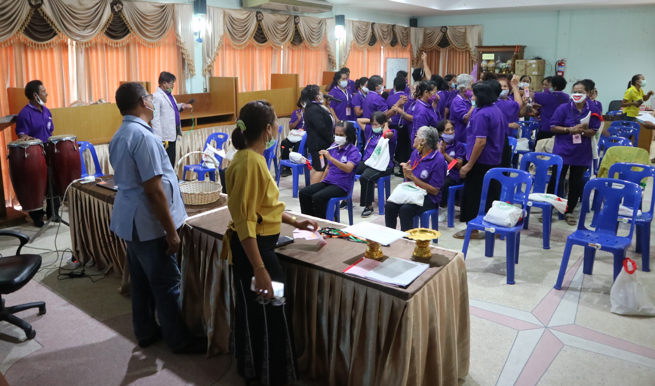

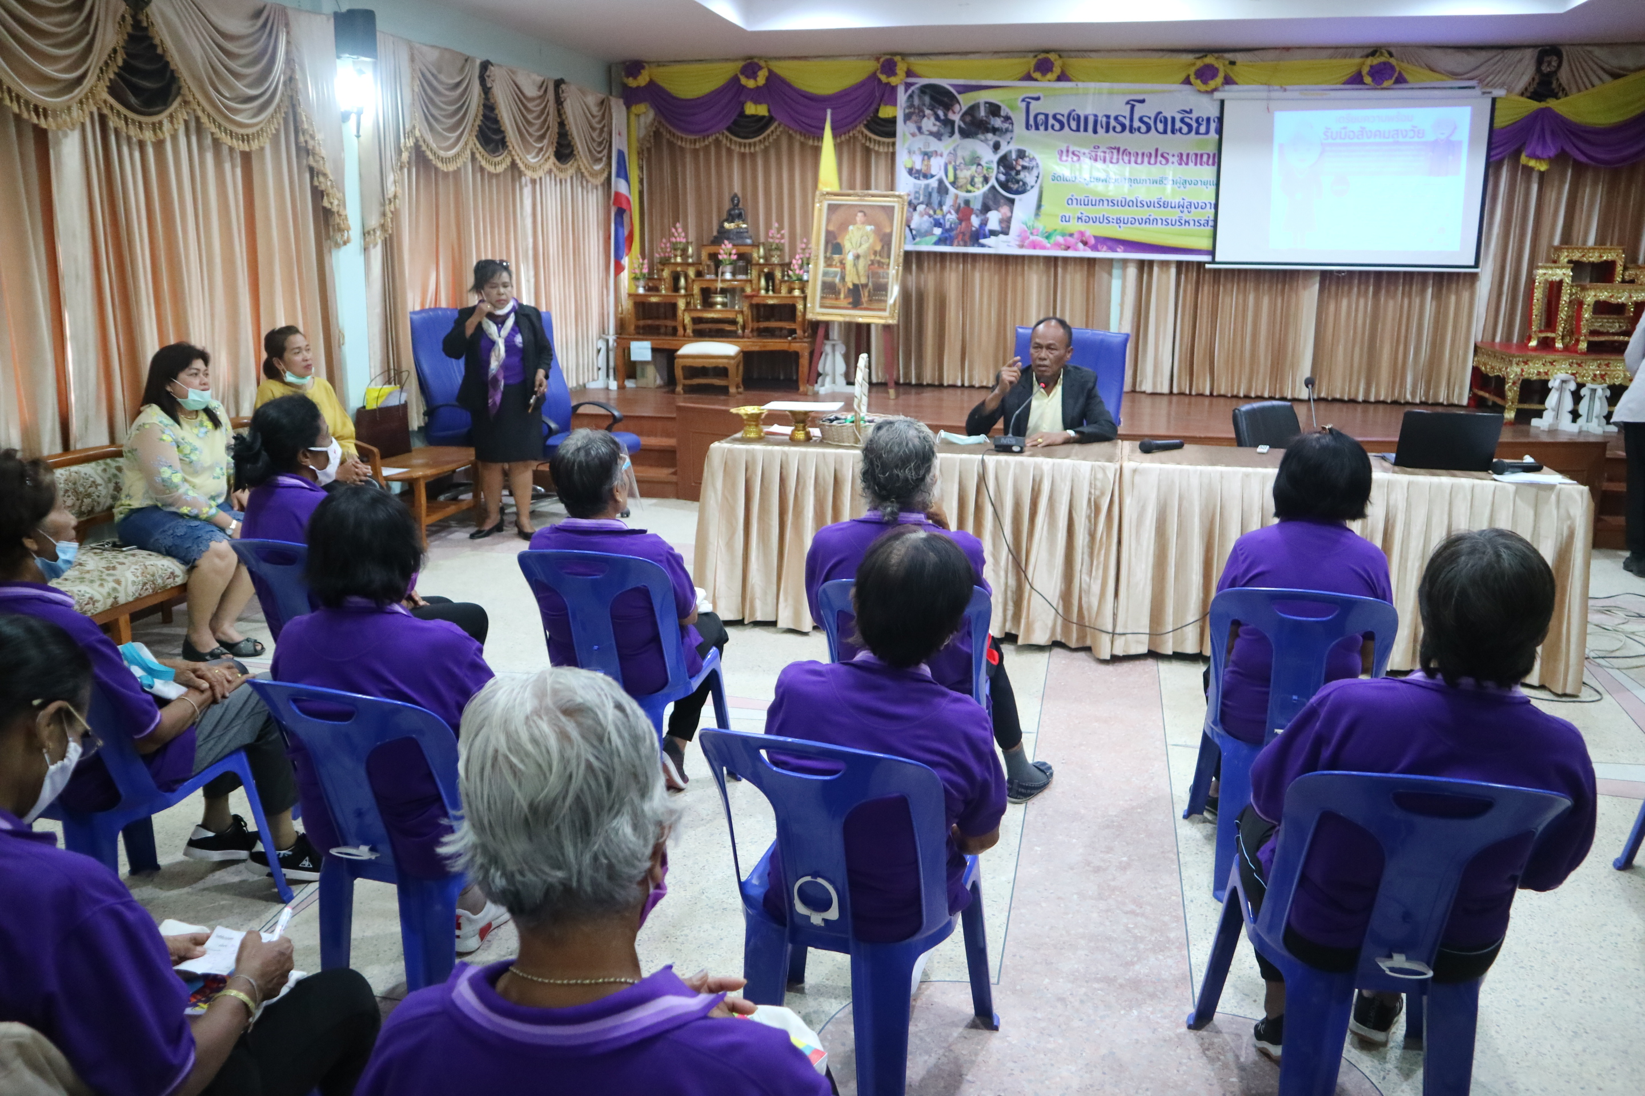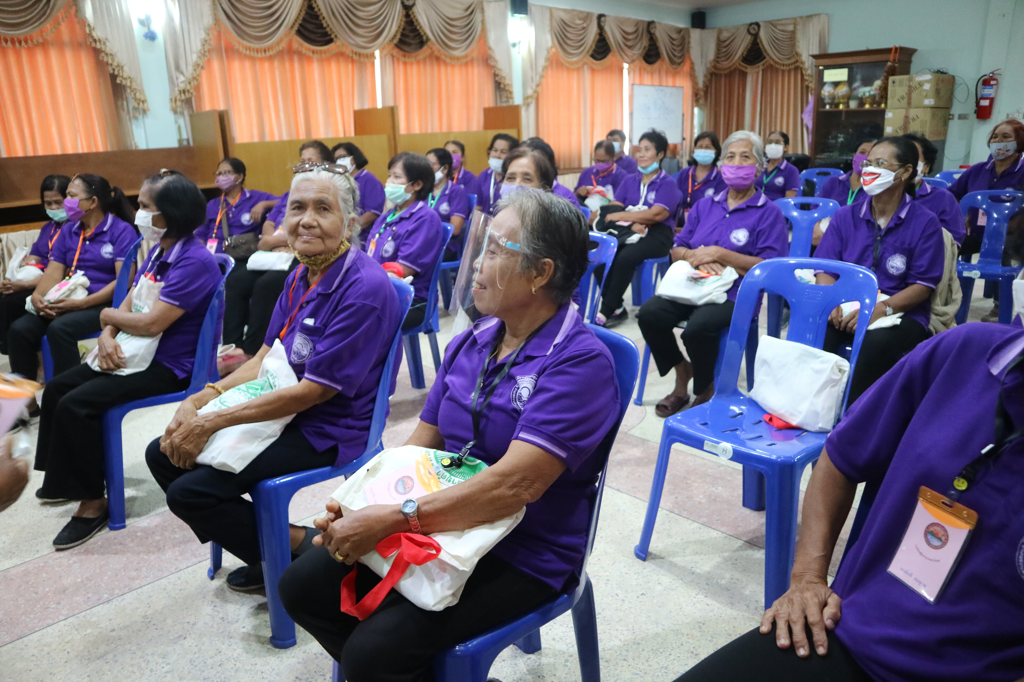
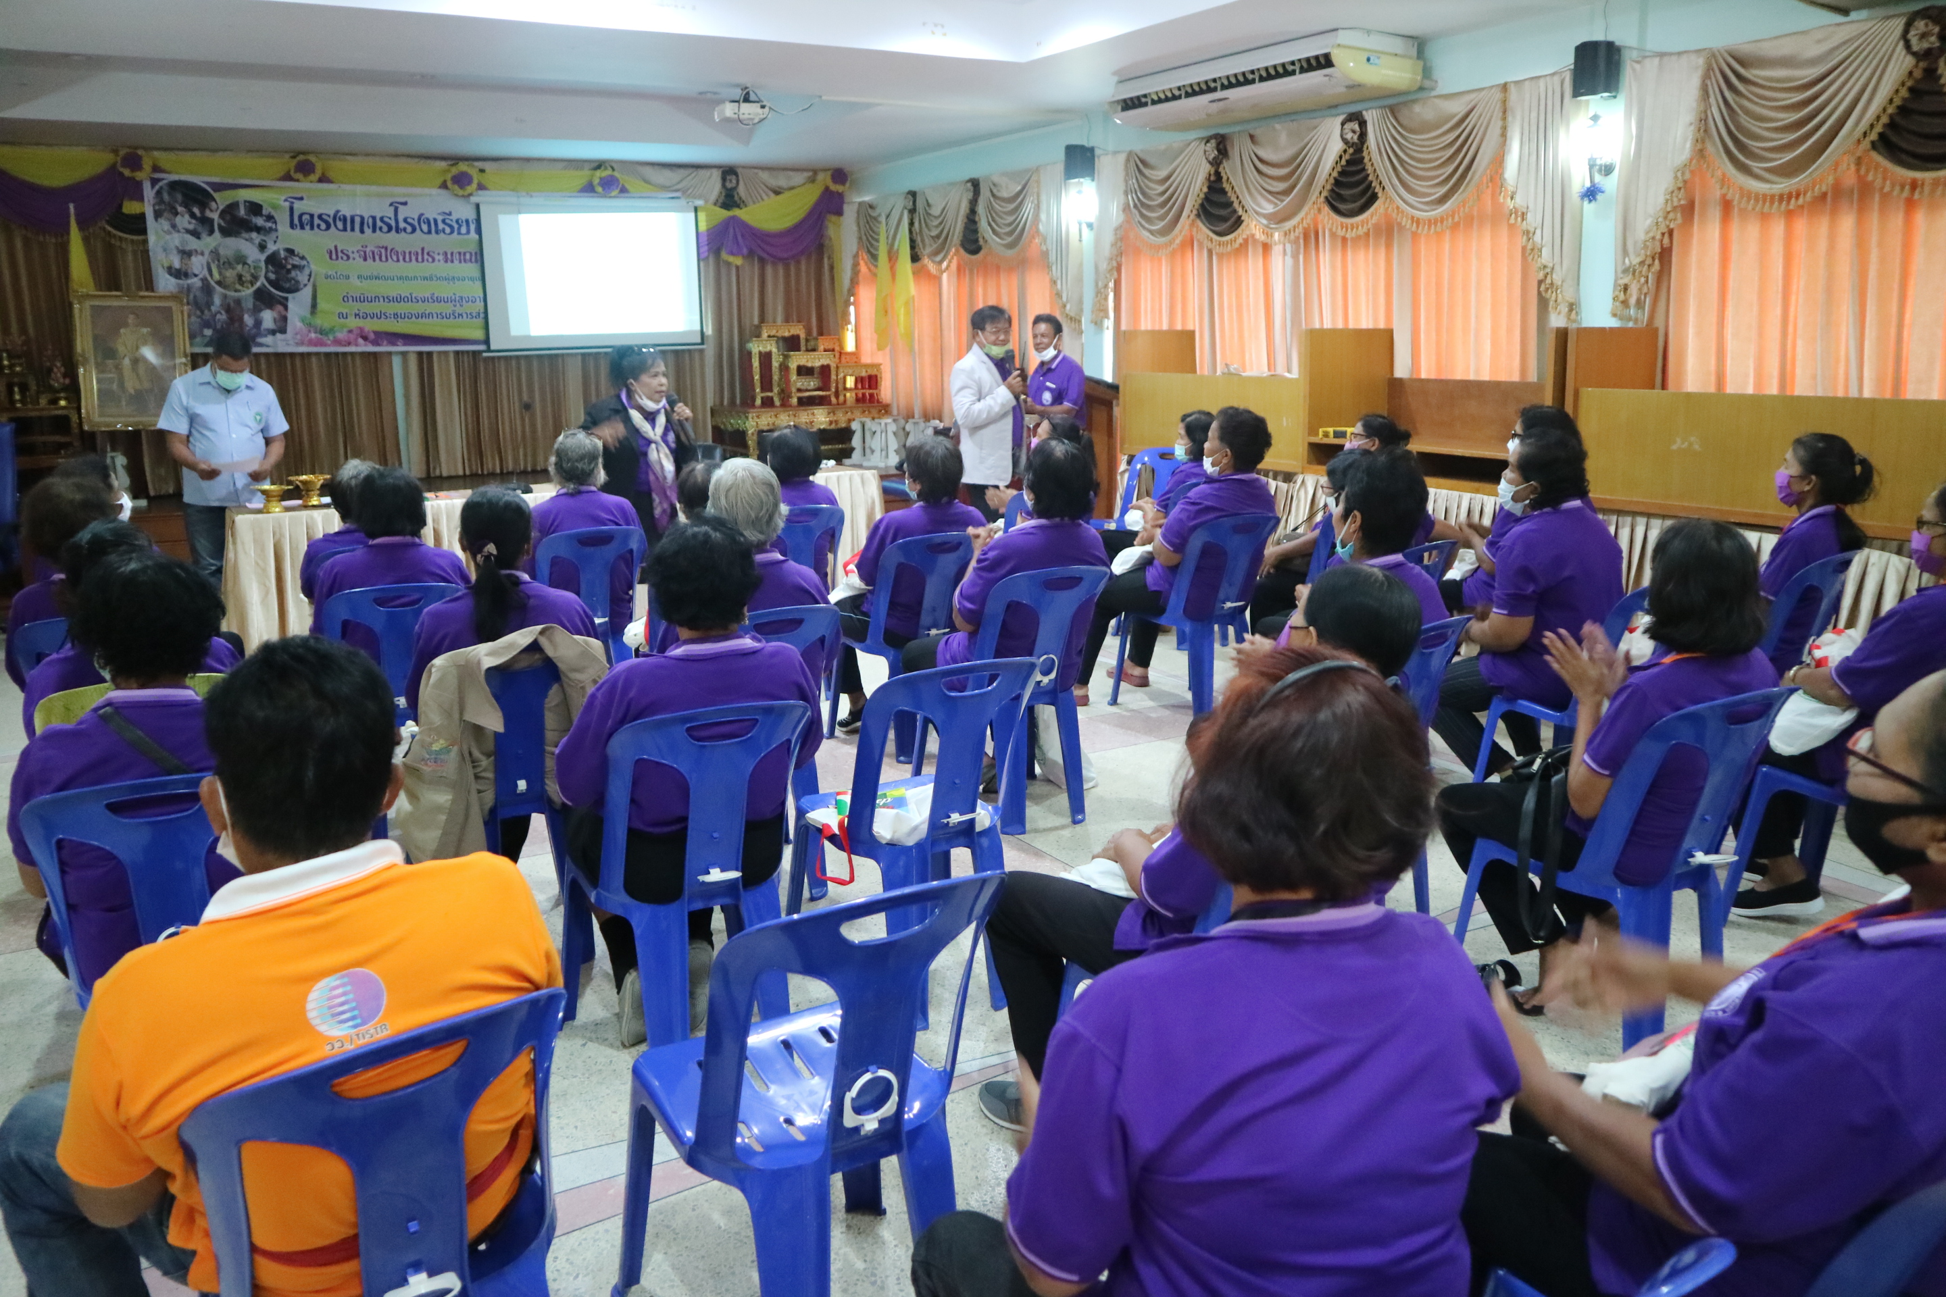
ต.หินตก อ.ร่อนพิบูลย์
จ.นครศรีธรรมราช 80350

 | 075-497271
 | Hintok_7272@hotmail.com
 | www.hintok.go.th
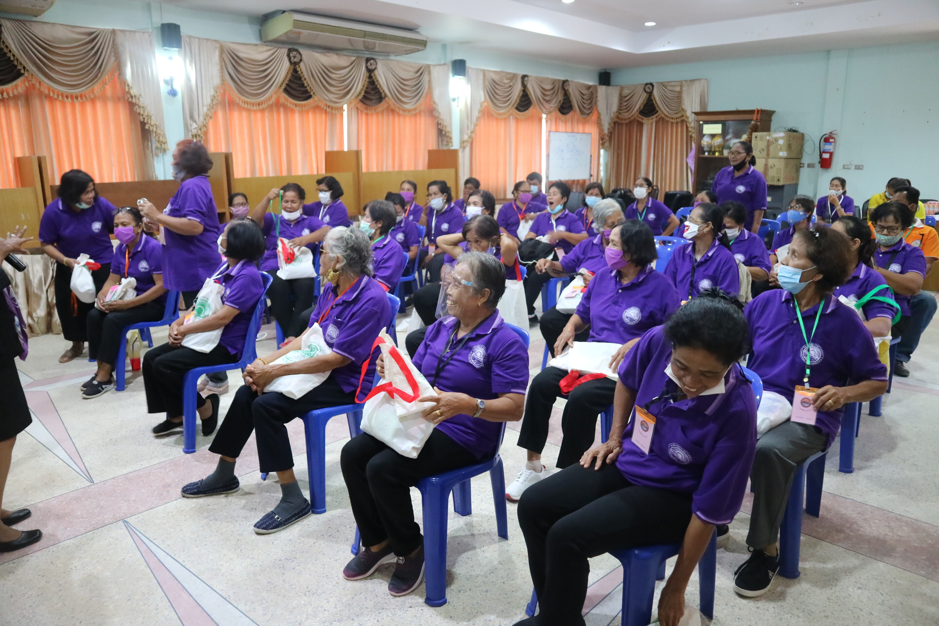

โครงการท้องถิ่นอาสา ปลูกป่าเฉลิมพระเกียรติ
“จิตอาสา สร้างป่า รักษ์น้ำ”
ผู้บริหาร เจ้าหน้าที่ อบต. เจ้าหน้าที่บริษัท ศิลาอารี จำกัด รวมถึง ผู้นำหมู่บ้าน จิตอาสา และประชาชน ร่วมกันปลูกต้นไม้ ในพื้นที่หมู่ที่ 1 บ้านถลุงทอง ตำบลหินตก
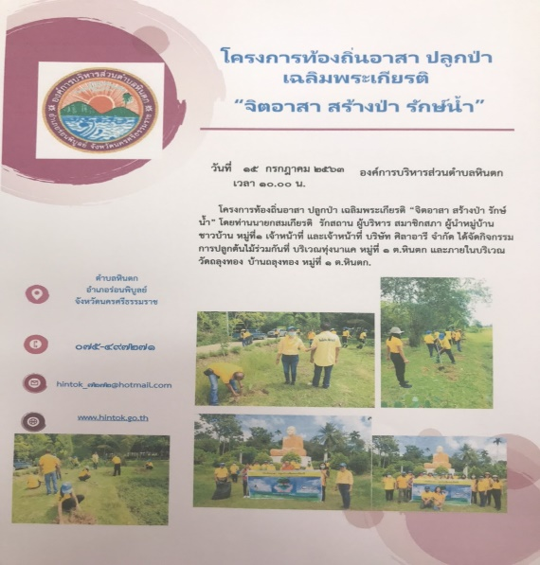

...การแนะนำผู้ปกครองและสถานศึกษา เปิดเทอมระวัง!!!
เด็กป่วย “โรค มือ เท้า ปาก”
“โรค มือ เท้า ปาก” พบในช่วงฤดูฝนที่มีสภาพอากาศเย็นและชื้น ทำให้เชื้อโรคเจริญเติมโตได้ดี พบมากในกลุ่มเด็กเล็ก จึงขอให้ผู้ปกครองและครูดูแลเด็กอย่างใกล้ชิด คัดกรองและสังเกตอาการเด็กก่อนเข้าเรียน เพื่อเฝ้าระวังการป่วยด้วยโรคมือ เท้า ปาก รวมถึงโรคโควิด-19 ด้วย
การติดต่อ เชื้อไวรัสจะติดมากับมือหรือของเล่นที่เปื้อนน้ำมูก น้ำลาย น้ำจากแผลตุ่มพองหรืออุจจาระผู้ป่วย หรือติดต่อจากการไอ จาม รดกัน
อาการ มีไข้ต่ำๆ อ่อนเพลีย และต่อมา 1-2 วัน มีอาการเจ็บปาก มีตุ่มพองเล็กๆ บริเวณฝ่ามือ ฝ่าเท้า ตุ่มแผลในปาก ที่เพดานอ่อน กระพุ้งแก้ม ลิ้น ต่อมาจะแตกออกเป็นแผลหลุมตื้นๆ หากมีไข้สูง อาเจียน ต้องรีบไปพบแพทย์

